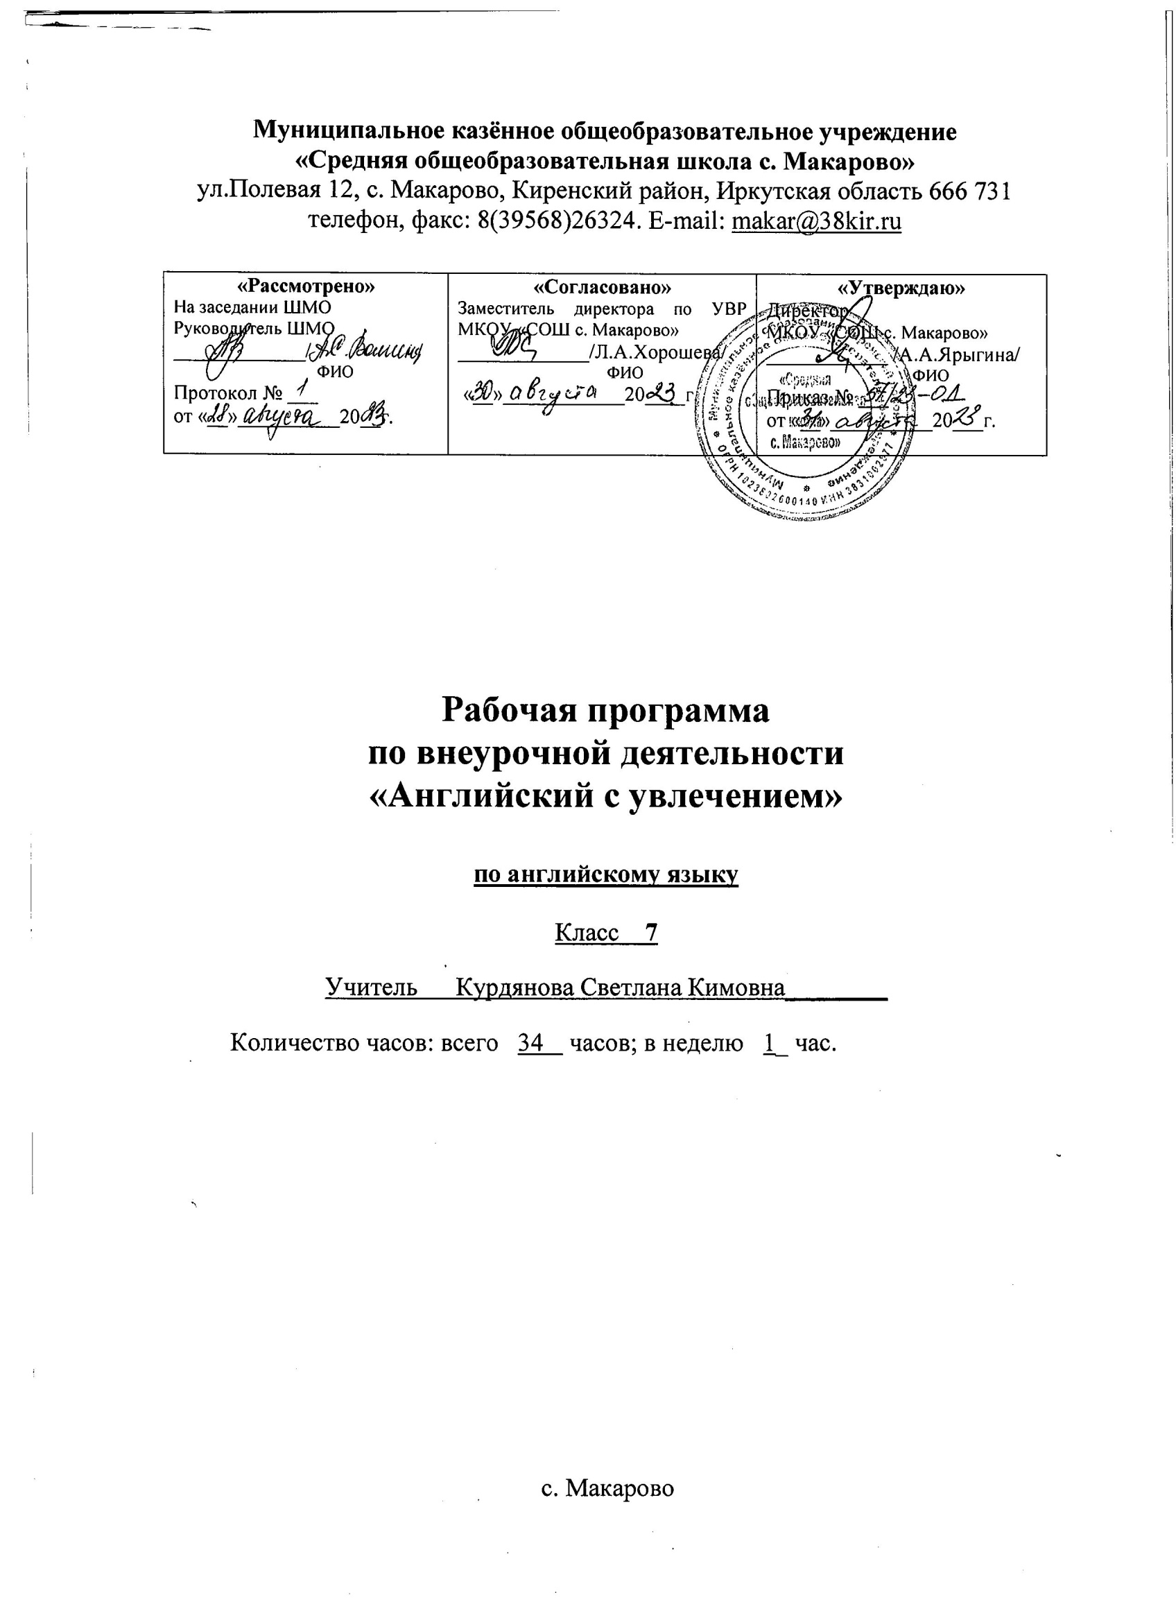

**Результаты освоения курса**

В результате изучения курса учащийся **должны знать/понимать как:**

​• начинать и вести различные виды диалогов в стандартных ситуациях общения, соблюдая нормы речевого этикета;

• воспринимать на слух и понимать речь учителя, одноклассников;

• читать аутентичные тексты разных жанров и стилей преимущественно с пониманием основного содержания;

• адекватно произносить и различать на слух все звуки иностранного языка; соблюдать правильное ударение в словах и фразах;

• соблюдать ритмико-интонационные особенности предложений различных коммуникативных типов (утвердительное, вопросительное, отрицательное, повелительное);

• распознавать и употреблять в речи основные значения изученных лексических единиц (слов, словосочетаний, выражений) и грамматических структур;

• читать аутентичные тексты с выборочным пониманием значимой/нужной/интересующей информации;

• понимать и использовать явления многозначности слов иностранного языка, синонимы, антонимы и лексической сочетаемости;

• общаться на английском языке с помощью известных клише;

• описывать внешность человека;

​ **использовать** приобретённые знания и умения в практической деятельности и повседневной жизни для:

-общения с представителями других стран, ориентации в современном поликультурном мире;

- получения сведений из иноязычных источников информации (в том числе через Интернет), необходимых в образовательных и самообразовательных целях;

- расширения возможностей в выборе будущей профессиональной деятельности;

- изучения ценностей мировой культуры, культурного наследия и достижений других стран; ознакомления представителей зарубежных стран с культурой и достижениями России;

-выполнения заданий ВПР.

**Формы организации занятий**

Занятия проводятся в форме лекций, практикумов,интеллектуальной игры, соревнования.

Программа реализуется за счет часов Базисного учебного плана, выделенных на внеурочную деятельность

**Виды деятельности**

* чтение текстов вслух;
* перевод, чтение, работа со словарями и справочниками;
* речевые и фонетические разминки;
* прослушивание текстов с выполнением заданий;
* описание картин с оценочным суждением;
* работа с тренажёром ВПР.

**Содержание курса**

|  |  |  |  |
| --- | --- | --- | --- |
| **№**  **п/п** | **Раздел** | **Содержание** | **Количество часов** |
| 1 | Лексика | слова по темам «Внешность», «Одежда» | 4 |
| 2 | Грамматика | Видовременные формы глагола (Present Simple, Present Continuous, Present Perfect, Past Simple, Past Continuous, Future Simple), конструкции used to+ infinitive, be going to+ infinitive  Страдательный залог (на элементарном уровне)  Сравнительная и превосходная степени сравнения прилагательных +конструкции such as, as long as, so/as/such  Притяжательный падеж существительных  Местоимения (*some*/*any*,*this*/*that/these/those*, *much*/*many*)  Модальные глаголы must can could should  Конструкции с предлогами (например: busy with, written by, look forward to)  Числительные количественные и порядковые  Личные, притяжательные и объектные местоимения  Задание на грамматику - выбрать один из предложенных вариантов | 12 |
| 3 | Аудирование | Прослушивание текстов с выбором правильных ответов из списка предложенных | 4 |
| 4 | Чтение | Правильность произношения, темп, интонация, ударения. Чтение текста на уроке с учителем, дома, а также аудиозапись чтения текстов.  Чтение текста с подбором заголовков. | 4 |
| 5 | Говорение | Выбор фотографий и описание человека на ней. | 6 |
| 6 | Тестирование | Демоверсии ВПР для 7 класса | 4 |
| Всего | | | 34 |

Использованые материалы:

1. Демоверсия ВПР-2019 - 20 по английскому языку для 7 класса.
2. Материалы Интернет.

**Календарно – тематическое планирование.**

|  |  |  |  |  |
| --- | --- | --- | --- | --- |
| **№**  **п/п** | **Тема урока** | **Кол-во часов** | **Дата** | |
| **план** | **факт** |
| 1-2 | Повторение лексики по теме : «Внешность». | 2 |  |  |
| 3-4 | Повторение лексики по теме: » Одежда». | 2 |  |  |
| 5-8 | Повторение:Видовременные формы глагола(Present Simple, Present Continuous, Present Perfect, Past Simple, Past Continuous, Future Simple), конструкции used to+ infinitive, be going to+ infinitive | 4 |  |  |
| 9 | Повторение: Страдательный залог (на элементарном уровне). | 1 |  |  |
| 10 | Повторение: Сравнительная и превосходная степени сравнения прилагательных +конструкции such as, as long as, so/as/such. | 1 |  |  |
| 11 | Повторение: Притяжательный падеж существительных. | 1 |  |  |
| 12 | Повторение: Местоимения (*some*/*any*,*this*/*that/these/those*, *much*/*many*) . | 1 |  |  |
| 13 | Повторение: Модальные глаголы must, can, could, should. | 1 |  |  |
| 14 | Повторение: Конструкции с предлогами (например: busy with, written by, loоk forward to). | 1 |  |  |
| 15 | Повторение: Числительные количественные и порядковые. | 1 |  |  |
| 16 | Повторение: Личные, притяжательные и объектные местоимения. | 1 |  |  |
| 17-20 | Аудирование. Ознакомление с заданием. Практика в аудировнии текстов. | 4 |  |  |
| 21-22 | Чтение текстов. Правильность произношения, темп, интонация, ударения.  Чтение текста на уроке с учителем, дома, а также аудиозапись чтения текстов. | 2 |  |  |
| 23-24 | Прочитать текст и подобрать к нему заголовок | 2 |  |  |
| 25 | Описание внешности человека. Клише. | 1 |  |  |
| 26 | Описание места и действия | 1 |  |  |
| 27 | Оценочные суждения | 1 |  |  |
| 28-30 | Описание картинок. | 3 |  |  |
| 31-34 | Тестирование: аудирование, чтение. грамматика, лексика | 4 |  |  |
| ИТОГО | | 34 |  |  |

**Лист изменений и дополнений в рабочую программу**

**(календарно – тематическому планированию)**

|  |  |  |  |  |
| --- | --- | --- | --- | --- |
| Вид дополнений и изменений | Причина внесения изменений и дополнений. | Дата и № протокола заседания ШМО, на котором были рассмотрены и одобрены, подпись | Дата согласования с заместителем директора по УВР, подпись | Дата утверждения и № приказа директора, подпись |
|  |  |  |  |  |
|  |  |  |  |  |
|  |  |  |  |  |
|  |  |  |  |  |
|  |  |  |  |  |
|  |  |  |  |  |
|  |  |  |  |  |
|  |  |  |  |  |
|  |  |  |  |  |
|  |  |  |  |  |
|  |  |  |  |  |
|  |  |  |  |  |
|  |  |  |  |  |
|  |  |  |  |  |
|  |  |  |  |  |
|  |  |  |  |  |
|  |  |  |  |  |
|  |  |  |  |  |
|  |  |  |  |  |
|  |  |  |  |  |
|  |  |  |  |  |
|  |  |  |  |  |
|  |  |  |  |  |
|  |  |  |  |  |